SKYNET WEBSITE REPORT :

------------------------------------------------------------------------------------------------------------------

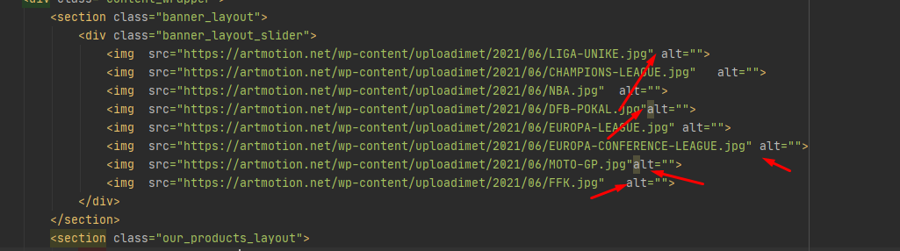

1. Hapsirat mundesisht me kan standard

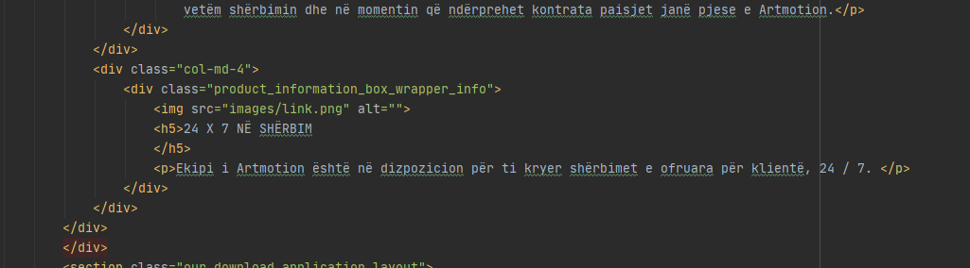

1. Mundesisht nuk ki nevoj me I ba dy lines nje h5 kur munesh veq njo

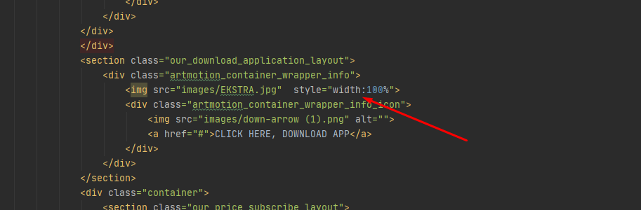

1. Inline style nuk eshte fort I preferushem per arsye se nuk mundesh me riperdor

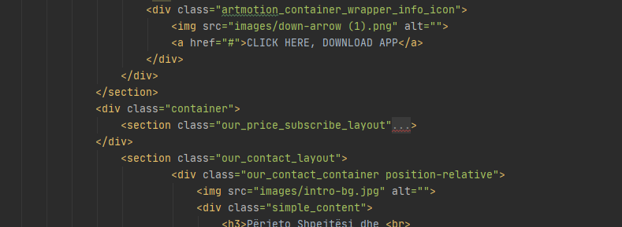

1. Sipas mundesisve section tag me kan niveli I par I elementeve e jo nje div ka problem me format

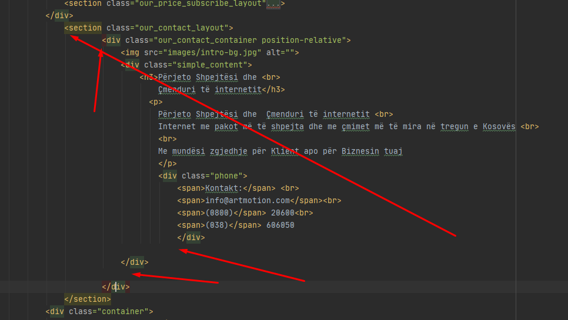

1. Suat iku syniiii, ska nevoj me pas ton kto hapsira edhe qiky divi me class phone munet me kan veq p

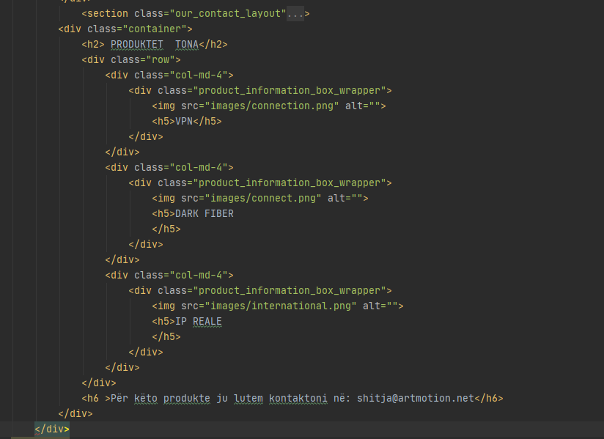

1. Mundesisht kqyri spacking edhe formatin, eshte ma e leht per me u kuptu qka ka dasht autori me ba , kem permirsim te strukures se kodit

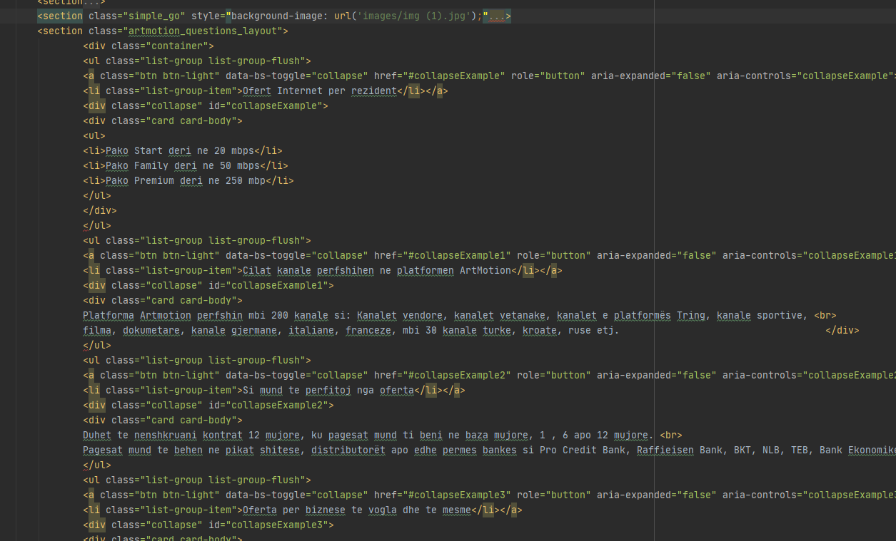

1. Kjo bir tbon me shku te Agim Xhafa ta qi synin e nanes, te lutem koleg ndreqe

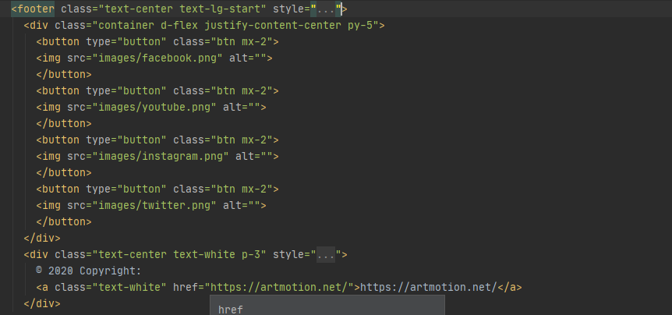

1. Qita buttona mar e mir osht me kan linka